Nº EMPENHO: 6230
NOTA DE DESPESA: 31396
NOME: LEIA REGINA PRADO BEZ. DOS SANTOS
MÊS REFERÊNCIA: SETEMBRO/2025

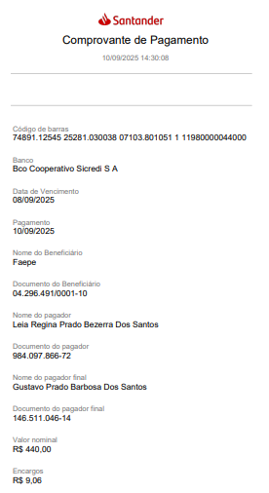
COMPROVANTE DE PAGAMENTO

